Лабораторная работа

Управление источниками света

Цель:
- Изучить типы ламп и их настройку
- Познакомить с Ray-tracing

Ход работы

Типы Ламп и их настройки

Создавая сцену в Blender, вы начинаете работу с несколькими основными элементами, включая камеру, но, возможно, без освещения. Запомните, то, что вы видите в камере будет отображено в финальном отрендеренном изображении или анимации (в зависимости от указанных вами параметров рендеринга). Для начала рендеринга изображения просто нажмите клавишу " F12 ". Если изображение чёрное, значит, в вашей сцене не установлено освещение или положение / настройка освещения неверны. Для выхода из окна рендеринга нажмите клавишу Esc.
В большинстве случаев вам понадобится более одной лампы для правильного освещения вашей сцены. Большинству сцен, как правило, требуются 3-4 лампы.
Однако, будьте аккуратны и не используйте слишком много ламп! Ниже приведены основные типы ламп, доступные в Blender, и их характеристики:
- Point - Основная лампа в Blender - излучает одинаковое количество света по всем направлениям.
- Sun - Освещение с постоянной интенсивностью, вне зависимости от расположения объектов.
- Spot - Освещение определенной области, эффект, как от прожектора на сцене.
- Hemi - Широкое освещение, подобное освещению лампы Area.
- Area - Освещает большую площадь (как в классной комнате). Может быть масштабирована.
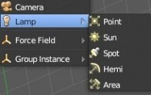
Рисунок 1
При использовании традиционного рендера в Blender создавать тень может только лампа Spot, однако с помощью Raytracing любая лампа может образовывать тень.

Настройки Лампы

Для создания Лампы установите 3D курсор в нужную позицию и нажмите Shift - " A ", в появившемся меню выберите Lamp (Лампу), а затем её тип. После этого лампа будет добавлена в вашу сцену. Вы можете настроить дополнительные параметры новой лампы.
Выделите лампу и в Окне Свойств щелкните по закладке Lamp. Вот что вы увидите в этом разделе:
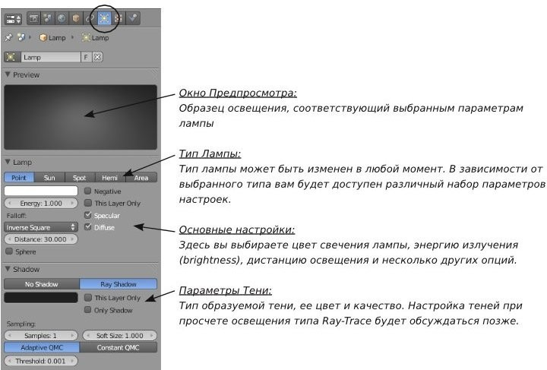
Рисунок 2
Это основные настройки. Лампы Sun и Spot будут иметь несколько отличный набор параметров.
Лампа Sun может быть использована для симуляции неба и атмосферных эффектов. Вместо добавления большого количества ламп, поэкспериментируйте с параметрами Distance и Energy.
В больших сценах значение параметра Distance по умолчанию может не давать лампе освещать все объекты.

Настройка Spot - лампы (прожекторная лампа)

Лампа Spot уникальна тем, что с помощью неё вы можете имитировать туман в сцене и получать тени традиционным для Blender способом.
Функция Ray-tracing, позволяет получить тень от любого вида ламп, но её использование связано с более сложными расчетами при рендеринге, что увеличивает его продолжительность.
Если вы просмотрите некоторые профессионально выполненные ролики, идущие по телевизору, то увидите, что Ray-tracing с отражением используется не везде. Это связанно со временем, необходимым на рендеринг анимации. Эту функцию используют только там, где это действительно нужно.
Давайте рассмотрим параметры лампы Spot:
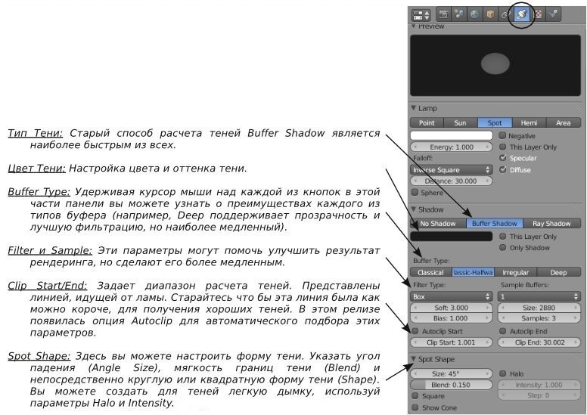
Рисунок 3
Если тени присутствуют но выглядят плохо, попробуйте увеличить значение параметра Clip Start для уменьшения области расчета или настройте параметры Size и Samples (параметры блока Sample Buffers). Если же вы совсем не видите теней на отрендереном изображении, возможно, вам следует включить опцию Shadow в разделе Render на панели Shading.
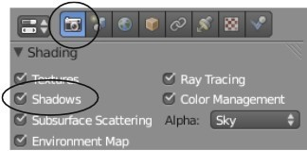
Рисунок 4
Различные лампы могут быть использованы для получения различных эффектов освещения. Как упоминалось ранее, старайтесь не добавлять слишком много ламп для вашей сцены.
Лучшее всего иметь 3-4 лампы и экспериментировать с их положениями и настройками. Думайте об освещении сцены в Blender, как об освещении в реальном мире.

Упражнение 1.

Надо будет создать простую сцену. Нам нужен кубик без нескольких граней, сам кубик должен быть масштабирован, чтобы имитировать стену, а между гранями стены должна висеть сфера.
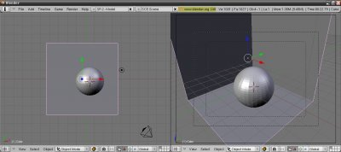
Рисунок 5
Сцена готова для нашей работы. Выделяем источник света, заходим в Shading (F5) там выбираем режим Lamp buttons. В меню Preview (предварительный просмотр) выбираем Spot вместо установленного Lamp, затем необходимо проанализировать изменения, возникшие в нашей сцене.
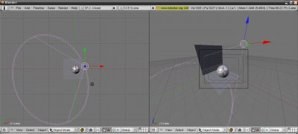
Рисунок 6
Как видно на рисунке, изменения коснулись не только окна проекции и рисунка в Preview, изменился даже рендер нашей сцены.
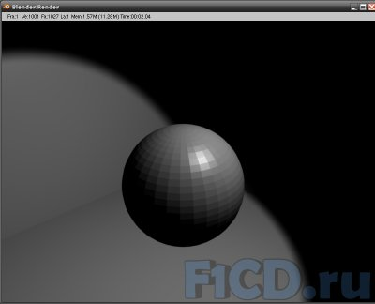
Рисунок 7
Поэтому давайте поставим источник света параллельно одной из плоскостей кубика и направим появившиеся пунктирные линии на эту плоскость.
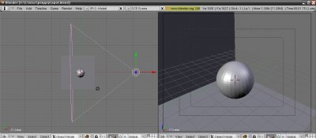
Рисунок 8
Перемещение и вращение источников света происходят точно так же, как и у других объектов. Чтобы переместить источник света, нужно выделить его, а затем, нажав клавишу G, указать мышкой место в сцене, где он должен располагаться, так же перемещать лампы можно, используя стрелки на клавиатуре. Чтобы принять изменения, в данном случае изменения расположения в пространстве, нужно нажать Enter, чтобы отказаться и вернуть источник света на первоначальное место – Esc. Точно такие же правила распространяются и на вращения предметов, в том числе и на светильники. Нажимаем клавишу R, указав, что мы намерены вращать наш объект, затем происходит непосредственно вращение или движением мышки по коврику, или же все теми же стрелками на клавиатуре. Принимаем изменения – Enter, отказываемся – Esc.

Ненаправленное Освещение (Emit)

Новшеством в Blender 2.5 / 2.6 стала возможность объектов излучать свой собственный цвет. Ненаправленное освещение - это лучи света "отскакивающие" от объекта, как это происходит в реальном мире. На самом деле опция Emit всегда была в настройках материала и объекты могли светиться даже если на них не падал свет от источника, но они никогда не могли подсвечивать окружающие объекты.
Теперь это стало возможным.

Упражнение 2.

Нарисуем куб и шар. Для начала давайте настроим материал и включим опцию Emit. В сцене на иллюстрации удалены все лампы и окружение. Единственное, почему куб светится на изображении - это опция Emit. Поверхность, на которой он находится, не подсвечена.
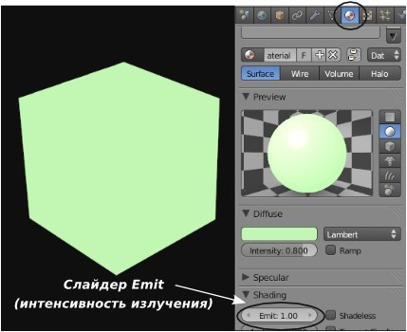
Рисунок 9
Такой эффект Blender мог создавать и раньше. Для появления эффекта ненаправленного освещения нужно снова добавить окружение (World). Установите цвет Зенита и Горизонта черным для получения прежнего эффекта окружения.
В Окне Свойств в разделе World найдите панель Gather и активируйте модель просчета освещения Approximate. Чуть выше должна располагаться панель Indirect Lighting. Активируйте её и разверните список доступных в ней опций.
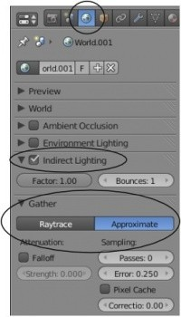
Рисунок 10
Вы увидите параметр Factor, контролирующий степень влияния эффекта и параметр Bounce, определяющий количество отражений лучей света, исходящих от объекта.
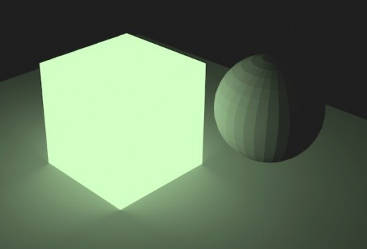
Рисунок 11
Теперь, при рендеринге изображения, вы видите отражение от плоскости, на которой расположен куб. Также стала видимой сфера за кубом, которую мы не видели на предыдущем изображении.

Ray-tracing

Ray-Tracing используется для создания зеркальных и отражающих поверхностей.
Эта технология также позволяет создавать эффект прозрачности и преломления (искажения изображения через прозрачные поверхности, как в случае с увеличительным стеклом или линзой).
С помощью ray-tracing любая лампа сможет отбрасывать тень. Вы можете создавать различные удивительные эффекты с помощью этой технологии - однако время на отрисовку изображения (рендер) значительно увеличится.
Используйте эту функцию только при необходимости. Не пытайтесь включать Raytrace везде.
Для использования ray-tracing вам нужно перейти в раздел Render, найти панель Shading и активировать функцию" Ray Tracing". Теперь вы сможете использовать свойства ray-tracing на ваших объектах.
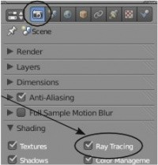
Рисунок 12
Пока вы этого не сделаете, разницы между обычным рендером и рендером с ray-tracing не будет.

Освещение и Тени

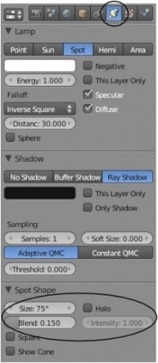
Для получения ray-теней от ламп, выберите лампу, которая должна создавать тени (при применении технологии Ray-Tracing все типы ламп могут это делать), в Окне Свойств перейдите в раздел Lamp, найдите большую кнопку "Ray Shadow" и нажмите ее.
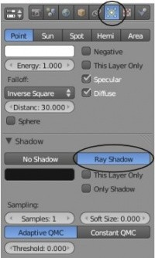
Рисунок 13
Когда вы включите ray-тени, в настройках большинства ламп появится несколько дополнительных параметров. Параметр "Soft Size" влияет на мягкость границ тени, а параметр "Samples" на качества тени.
Рисунок 14
Также вы увидите две опции с названием "Adaptive QMC" и "Constant QMC". Это два способа генерации теней. Adaptive работает быстрее, в то время как Constant дает лучшее качество, но требует большего времени для просчета.
Обычно используются еще несколько настроек при работе с ray-освещением. На панели "Spot Shape" вы найдете параметры Spotlight Size, Spotlight Blend и Halo Intensity. Все они работают точно так же, как и при использовании традиционной Shadow Buffer технологии.
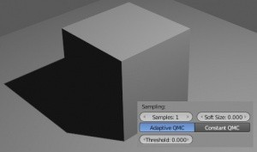 | 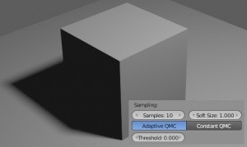
Рисунок 15
Обратите внимание на тени в иллюстрации выше. Левое изображение было отрендерено с параметром Samples равным 1 и параметром Soft равным 0. Правое же со значениями 10 и 1 соответственно.

Задание 1.

Создайте подобное изображение с внешним освещением по образцу.
Настройте освещение так, что бы изображение было приближены к реальности настолько, насколько это возможно.
Рисунок 16

Задание 2.

Создайте подобное изображение
Рисунок 17

Контрольные вопросы

- Назовите типы ламп.
- Как выполнить направленное освещение?
- Для чего используется Ray-Tracing?
- Как установить освещение и тени при помощи Ray-Tracing?

